
МИНОБРНАУКИ РОССИИ
Федеральное государственное бюджетное образовательное учреждение
высшего образования
«МИРЭА − Российский технологический университет»
РТУ МИРЭА
Институт информационных технологий (ИИТ)
Кафедра инструментального и прикладного программного обеспечения

ОТЧЕТ ПО ПРАКТИЧЕСКОЙ РАБОТЕ
по дисциплине «Проектирование и разработка клиент-серверных приложений»

Практическая работа № 3
Реактивная обработка данных поставщиков с RxJava 3
Студент группы | ИКБО-11-23  Кашпирев Михаил Дмитриевич | (подпись)
Проверил | ________________________ | (подпись)
Отчет представлен | ________________________

Москва 2026 г.
СОДЕРЖАНИЕ
ВВЕДЕНИЕ 3
1 Реализация приложения 4
2 Запуск и проверка 5
2.1 Результаты выполнения 6
3 Прохождение BootcampLabs 9
ЗАКЛЮЧЕНИЕ 10

ВВЕДЕНИЕ
В работе рассматривается реактивная обработка данных поставщиков с RxJava 3. Практическая часть связана с моделью поставщиков, заказов и доставки из личного курса BootcampLabs. Отчёт содержит описание программы и результаты фактической проверки. Исходный код, команды запуска и полные протоколы приложены к проекту.
Цель работы — построить реактивный поток товаров с фильтрацией, преобразованием, агрегированием, обработкой ошибок и управлением скоростью передачи.
Результат работы: Поток автоматически обрабатывает новые данные, продолжает работу после ошибки отдельной записи и демонстрирует переключение потоков выполнения. Перегрузка медленного обработчика контролируется стратегией latest.

1 Реализация приложения
ReactiveSupplies использует RxJava 3.1.10 и модель Supply с идентификатором поставщика, товаром, ценой и количеством. Подготовлены шесть объектов, включая товар Router с нулевым количеством и некорректную запись BAD.
Цепочка filter исключает товары без доступного количества. flatMap и map проверяют запись и рассчитывают стоимость. Ошибка отдельной записи перехватывается внутри цепочки, поэтому остальные записи продолжают обработку. groupBy и reduce рассчитывают итоговую стоимость каждого поставщика.
Источник выполняется в Scheduler io, вычисление стоимости переключается на computation. Имена RxCachedThreadScheduler и RxComputationThreadPool выводятся в лог. Поступление данных во времени имитируется с интервалом 180 мс; buffer формирует окна по три корректных элемента.
Отдельный Flowable создаёт 500 событий с интервалом 1 мс. Обработчик намеренно медленнее и выполняется в single Scheduler с задержкой 12 мс. onBackpressureLatest сохраняет актуальное значение вместо неограниченного накопления очереди; предварительная выборка observeOn ограничена восемью элементами. Такой режим подходит для обновлений состояния, но не для событий, каждое из которых необходимо сохранить.

2 Запуск и проверка
java -Dfile.encoding=UTF-8 -cp "target/classes;target/dependency/*" ru.kashpirev.ReactiveSupplies
Команды выполняются из папки соответствующей практики. Для №2 и №3 требуется Java 21; скомпилированные классы и зависимости приложены. Для контейнерных проектов требуется Docker Desktop. Dockerfile использует готовые файлы сборки; пересборка исходного кода выполняется Maven или через Dockerfile.source.
Запись BAD обработана как RECOVERED. Итоги: поставщик 11 — 122 700 рублей, 22 — 87 600 рублей, 33 — 205 500 рублей. В сохранённом запуске быстрый источник сформировал 500 событий, обработчик получил 45; 455 промежуточных значений были заменены более свежими. Последнее значение 499 получено.
Проверка выполнена 4 октября 2026 года. Рисунки ниже являются снимками окна просмотра сохранённых фактических логов. Полный вывод находится в run.log. Исходные снимки высокого разрешения находятся в screenshots.

2.1 Результаты выполнения
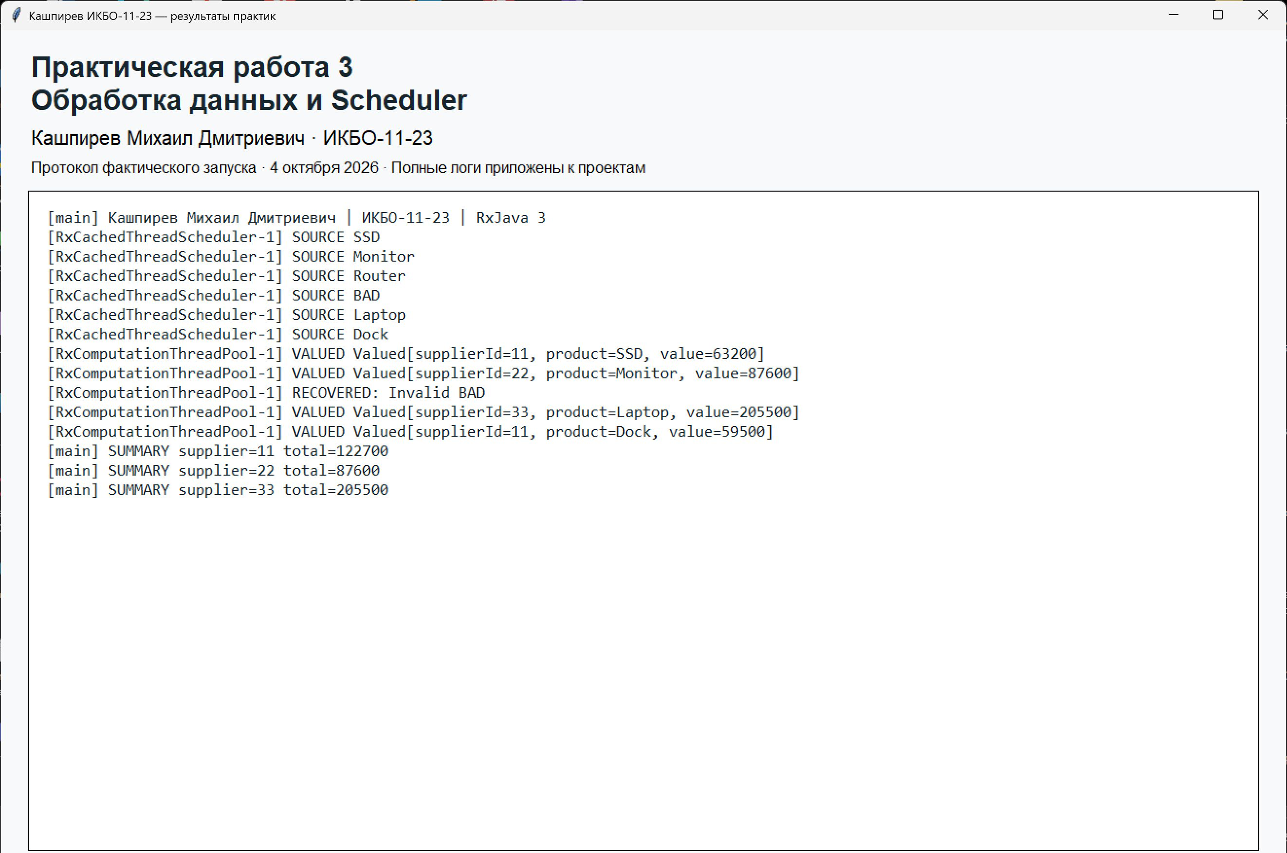
Рисунок 1 — Обработка данных и Scheduler
Фрагмент протокола подтверждает описанный сценарий. Полный исходный вывод сохранён рядом с кодом.

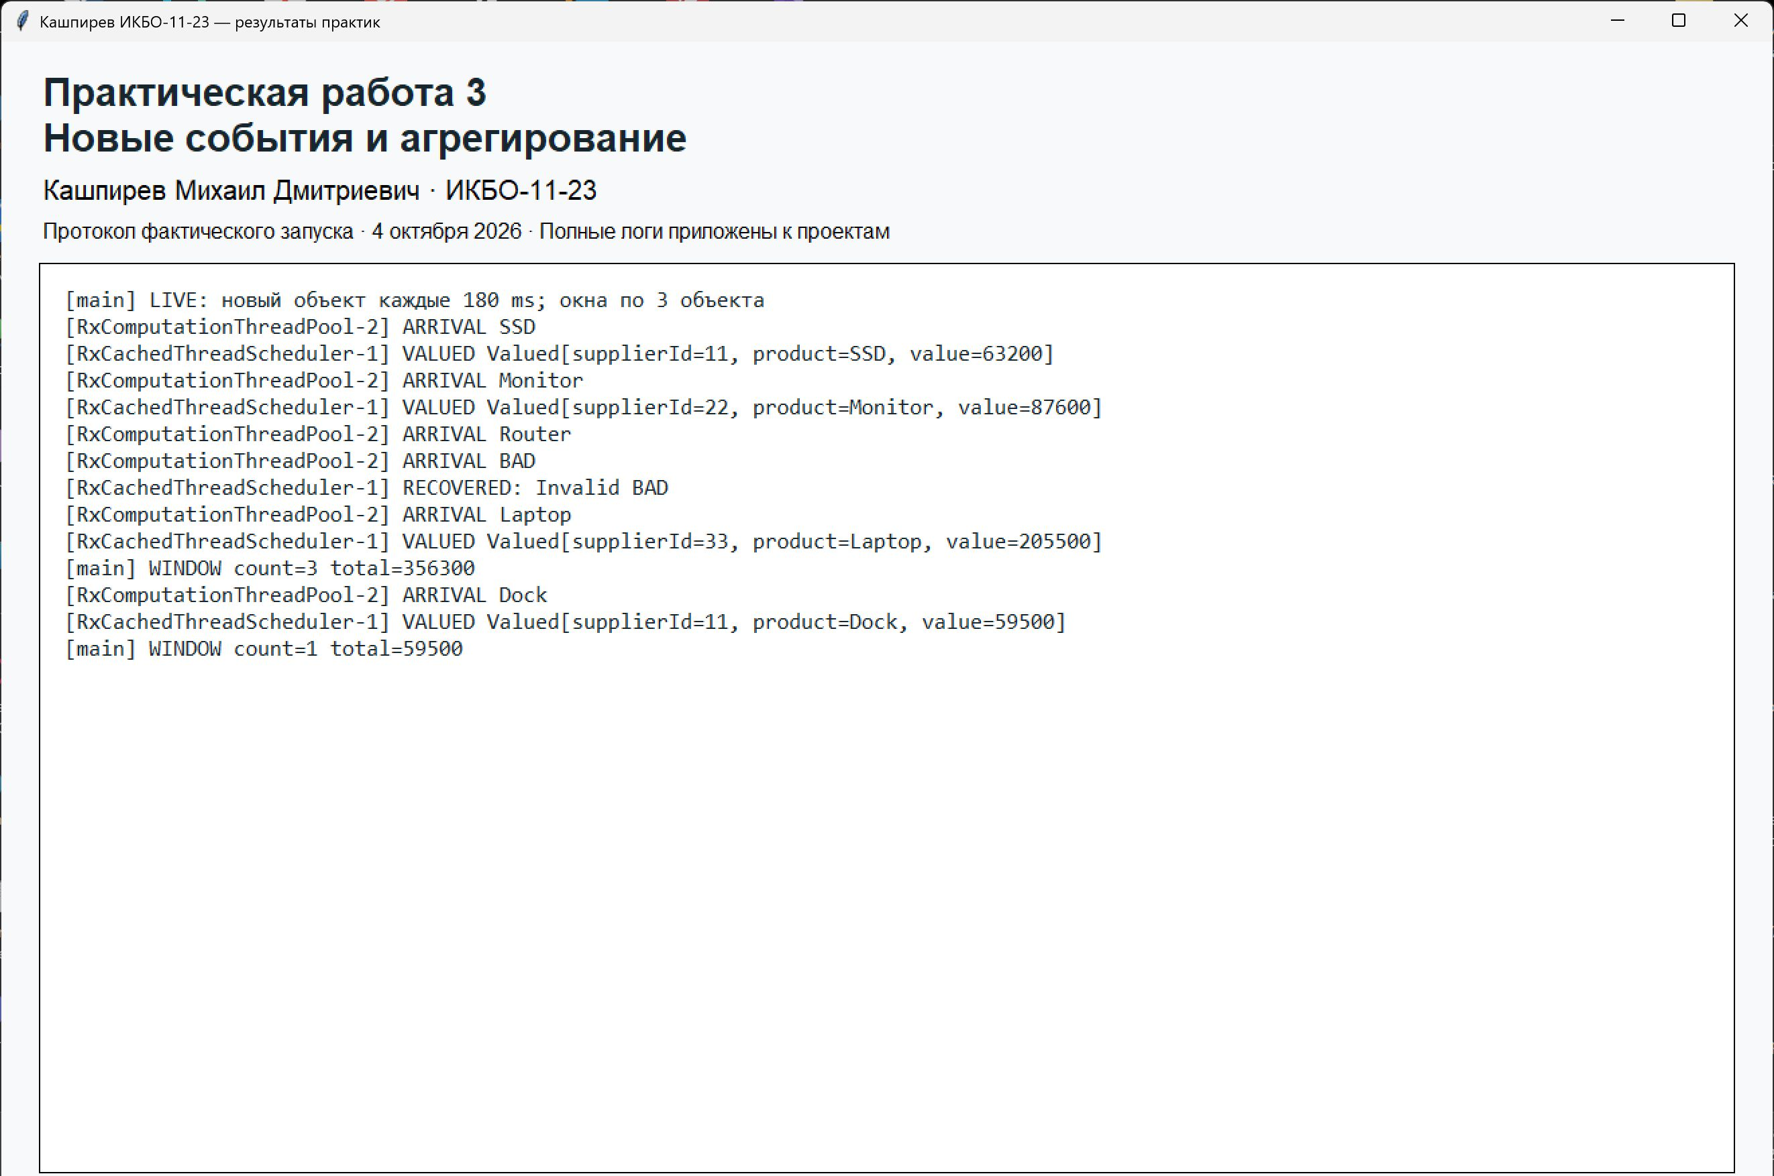
Рисунок 2 — Новые события и агрегирование
Фрагмент протокола подтверждает описанный сценарий. Полный исходный вывод сохранён рядом с кодом.

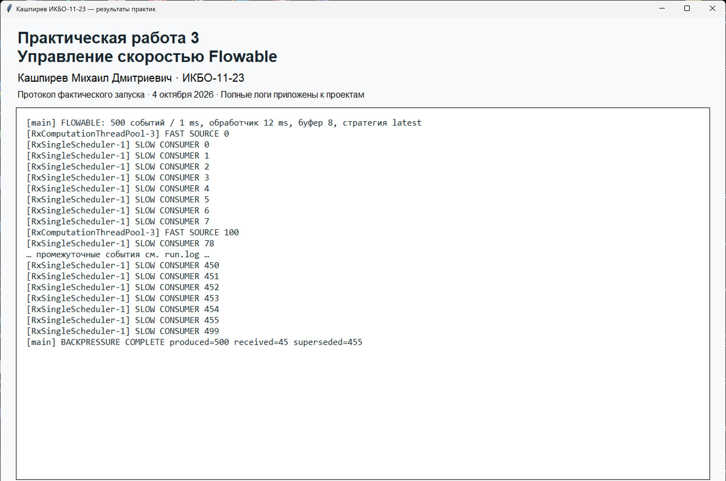
Рисунок 3 — Управление скоростью Flowable
Количество заменённых значений зависит от времени выполнения потоков; приведён фактический результат этого запуска.

3 Прохождение BootcampLabs
Связь с курсом: Back-end АС Поставщиков. Общий прогресс личного курса составляет 100 процентов; соответствующие модули отмечены как завершённые. На страницах могут оставаться необязательные задания, которые не требуются для достигнутого уровня.
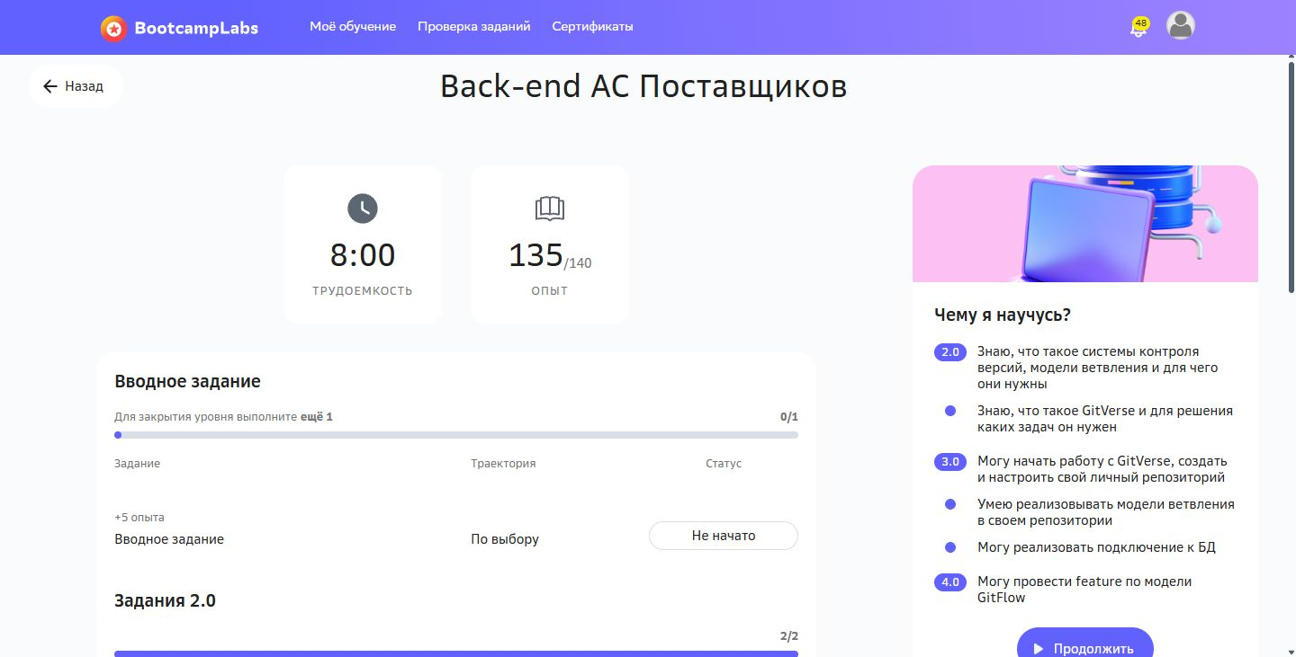
Рисунок 4 — Личный BootcampLabs

ЗАКЛЮЧЕНИЕ
Поток автоматически обрабатывает новые данные, продолжает работу после ошибки отдельной записи и демонстрирует переключение потоков выполнения. Перегрузка медленного обработчика контролируется стратегией latest.
Материалы проекта находятся в каталоге practice-03-rxjava. Исходники размещены в src или в каталогах отдельных сервисов; инструкции — в README.md. Отчёт относится к приложенному архиву практики 3.

